 | 关于刘东明的出差报告 | 裁  决 | 编 制 | 审 核 | 批 准
 | 关于刘东明的出差报告 | 裁  决 | 刘东明
□ 报告 ■申请 □ 通知 |  | 意  见
制作日期 | 2024.1.15 | 意  见
实行日期 |  | 意  见

出差目的：走访长春工厂及参加解放供应商年会
出行时间：2024.1.10-12日
（一）关于年会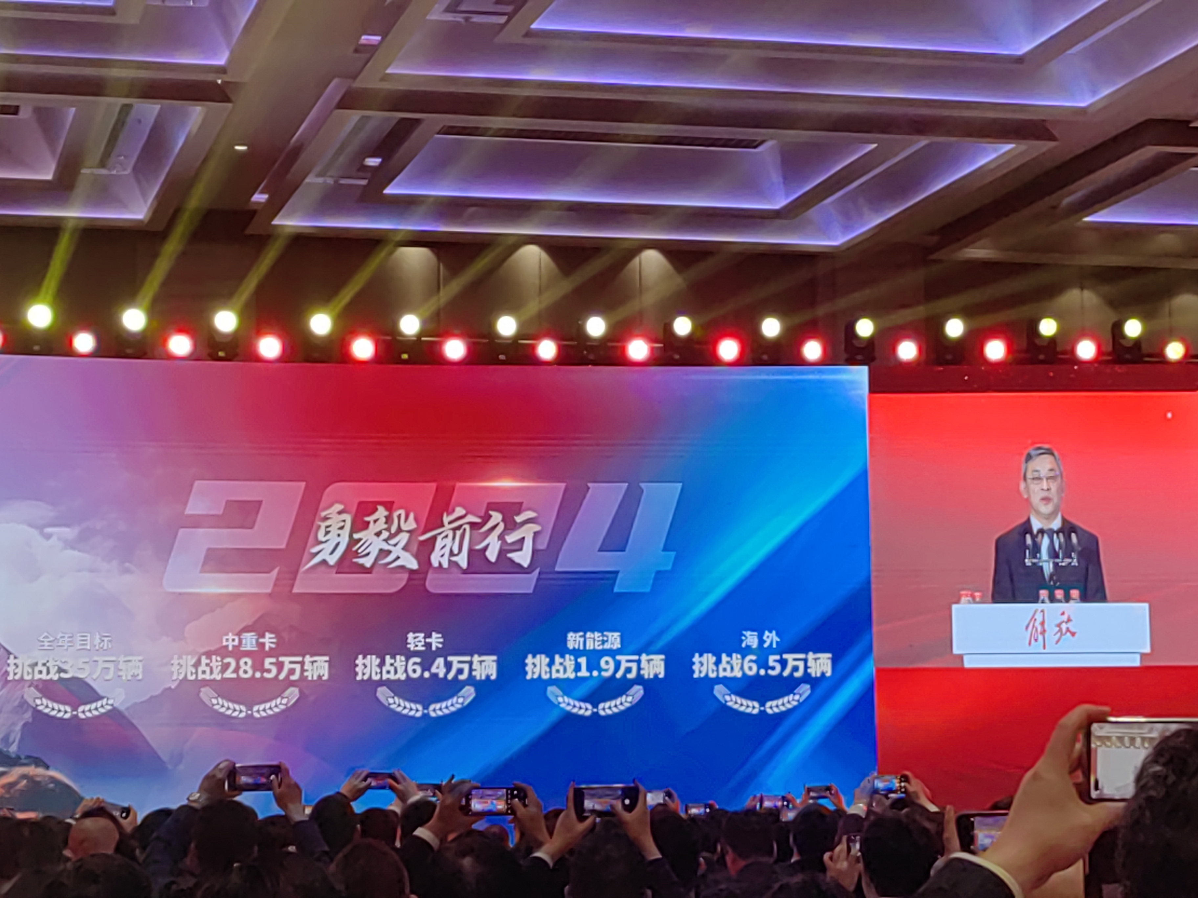
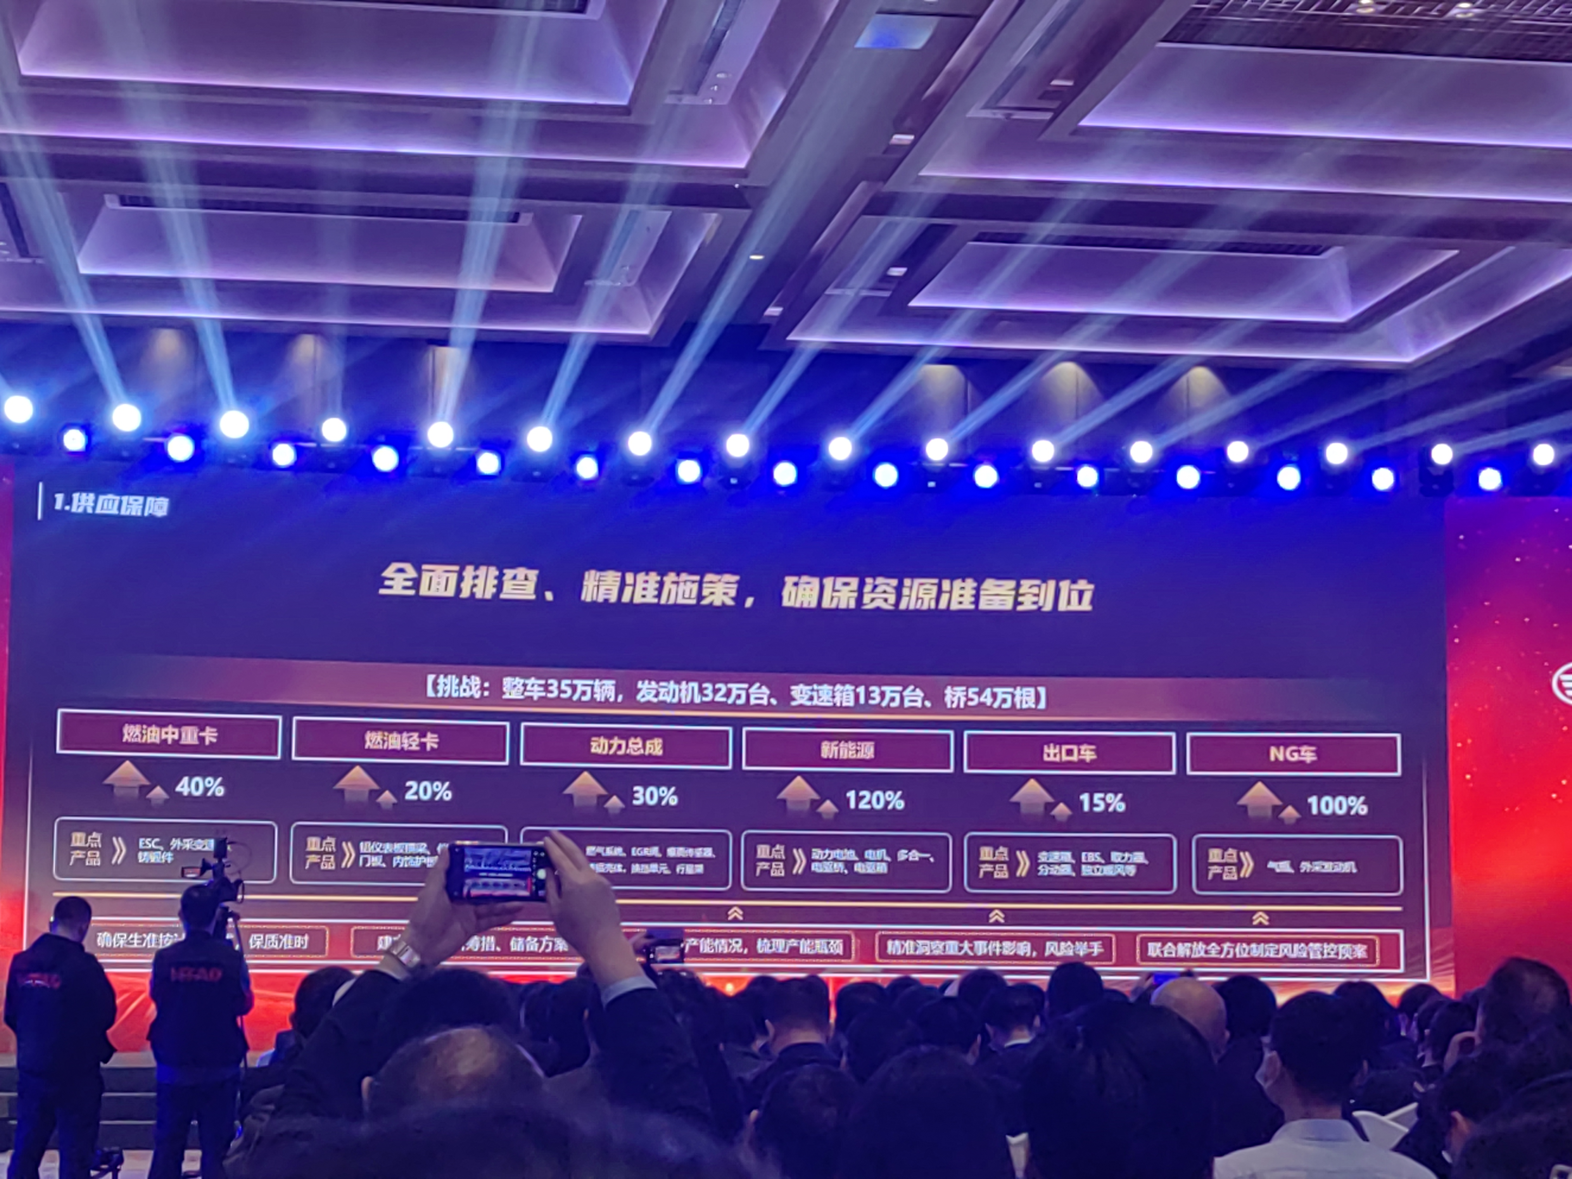
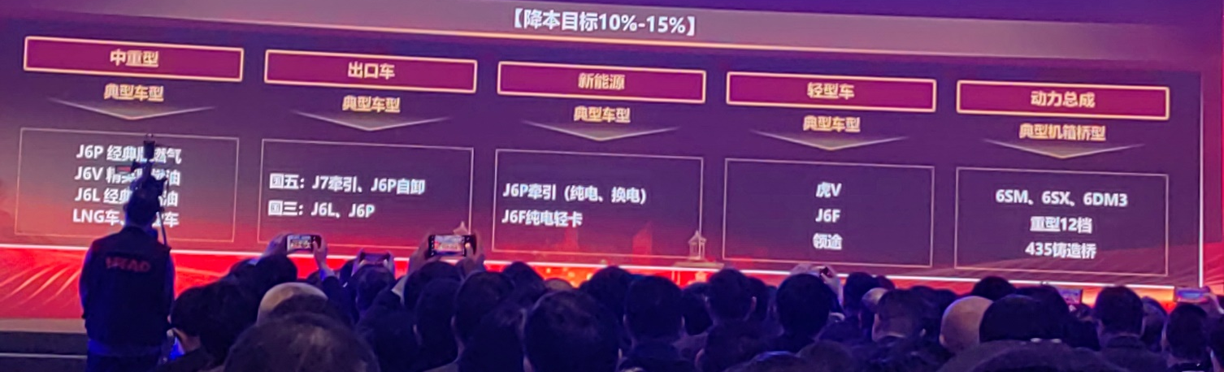
解放2023年销量总体25万辆，2024年目标35万辆，同比增长40%，中重卡、海外市场、轻卡占比较高。
2024年解放降本目标10%-15%，我公司重卡车型J6P系列，轻卡全系面临外部将本和内部提升附加值双重压力，需要重新规划采购及综合管理。
（二）长春工厂内部管理问题
1、生产效率低
生产效率低，生产节拍时间 需要重新测算，需要解决瓶颈工序倒数2序及4序；
2、计划管理
2.1 生产计划 采购计划 销售计划 需要做订单评审、排产计划建议按7+3模式进行订单排产
2.2 采购管理、供应商定点系数管理需要完善；结合集团采购资源整体系统性整改；
3、预算管理
运输费用：30公里内运输费过高
销售费用：招待费过高（销售费用10%左右）
4、长春工厂2024年要全面提升产品附加值整体，现预算附加值是19%主驾需要提升3-5点 副驾需要提升8-10个点；需要给出详细的计划。

A4(210×297)  NO/1-1

